3. teden (30. 3. – 3. 4. 2020)

MATEMATIKA

1. ura

Se še spomniš spodnje sličice?

Dobro si jo oglej še enkrat in ponovi kar si se naučil/a pri pouku. Kaj upoštevamo v križiščih? Bi še znal/a odgovorit? Prepričana sem, da ti spodnja sličica ne bi predstavljala težav

Sedaj se najbrž že sprašuješ kaj ima ta sličica veze z matematiko. Izvedel/a boš v nadaljevanju, če boš pozorno prebral/a navodila.

Pobrskaj po spominu in se spomni pravila, ki ste se ga naučili že v lanskem šolskem letu.

Ponovimo: množenje in deljenje imata prednost pred seštevanjem in odštevanjem. Če v izrazu nastopajo oklepaji izračunamo najprej dele izrazov, ki so zapisani v oklepaju.

Uf, ta teorija. Sliši se zapleteno. Da te takoj pomirim – prav nič ni zapleteno

Če si še enkrat ogledaš zgornjo sličico, lahko naredimo povzetek:

- Vedno računamo od leve proti desni
- Najprej izračunamo izraze v oklepaju
- Množenje in deljenje imata prednost pred seštevanjem in odštevanjem.

Pa poglejmo si nekaj primerov, še prej pa vzemi karo zvezek in vanj zapiši naslov, preriši sličico in zapiši primere.

ŠTEVILSKI IZRAZI

Upoštevati moram naslednja pravila:

Primeri:

6 + 2 · 5 = 6 + 10 = 16
Podčrtan je tisti del računa, ki ima prednost.
Ko so podčrtani deli računa s prednostjo, rešimo račun od leve proti desni in upoštevamo podčrtane dele.

9 – 6 : 6 = 9 – 1 = 8

4 · 2 + 5 = 8 + 5 = 13

Ko boš sam/a reševal/a račune ti svetujem, da tudi sam/a narediš enako. Tako je bolj pregledno, lažje se boš znašel/a v računu in možnost za napake je manjša.

Sedaj vzemi DZ, 3. del in ga odpri na strani 52. Preberi strip med Zalo in Filipom ter besedilo na modri podlagi na strani 53 (vključno z računi). Sledijo računi.

Skupaj bova rešila prve tri primere iz vsakega stolpca. Lahko najprej poskusiš rešiti sam/a in če ne gre, pokukaš sem.

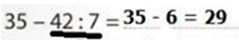
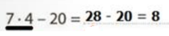

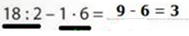

Domača naloga: dokončaj tudi ostale račune na str. 53.

Če se pojavijo težave, mi brez zadržkov piši po e-pošti ali po eAsistentu

2. ura

Najprej pregled domače naloge.
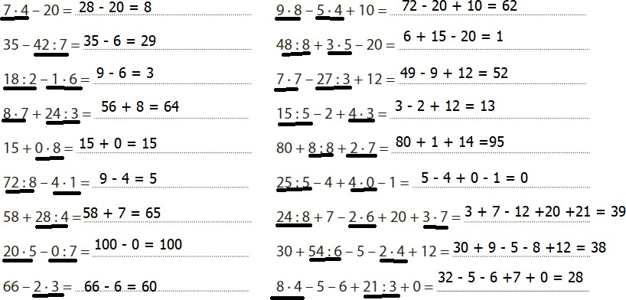

Koliko računov si imel/a prav?

Danes bomo spoznali računanje izrazov, ki vsebujejo oklepaje:

Če imamo v številskem izrazu oklepaje, imajo prednost pred vsemi ostalimi računi. Račune z oklepaji podčrtamo dvakrat, množenje/deljenje pa enkrat. Najprej izračunamo v oklepajih, potem množenje/deljenje in nazadnje seštevanje/odštevanje.

Pod primere, ki si jih že zapisal/a, dodaj naslednjega, še prej pa obrazložitev.

Če v številskem izrazu nastopajo oklepaji, izračunamo najprej dele izrazov v oklepajih.

Sedaj pa samostojno reši račune na strani 54.

Domača naloga: DZ, 3. del, str. in 55

Če se pojavijo težave, mi brez zadržkov piši po e-pošti ali po eAsistentu

Rešitve lahko preveriš tu:

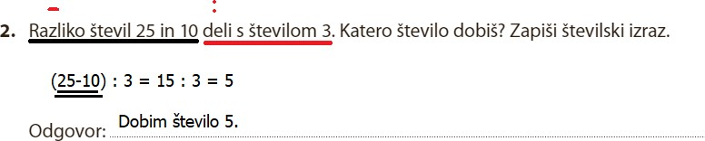
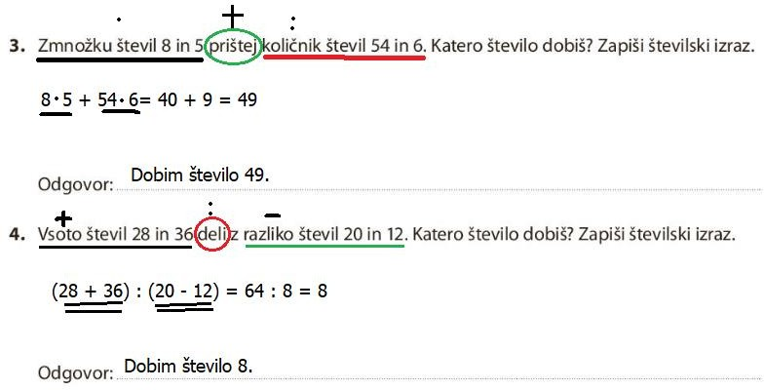

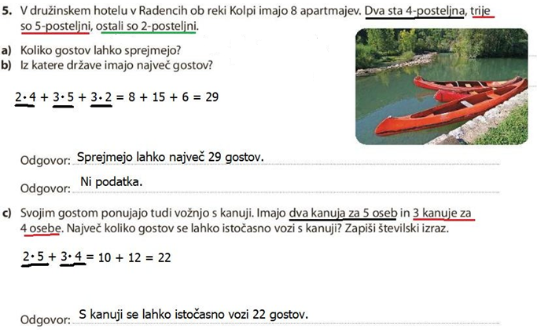

3. ura

Ura bo namenjena računom in številskim izrazom, v katerih bo nastopala črka.

Najprej preberi strip v DZ na str. 56. Cof nam pove, da lahko črko zamenjamo s 4 ali s 5. Spodaj je zapisano, koliko je rezultat v teh dveh primerih.

V karo zvezek napiši naslov:

IZRAZI S SPREMENLJIVKO

Črko imenujemo spremenljivka, ker je število, s katerim lahko zamenjamo črko katerokoli oz. je spremenljivo.

Primeri:

- Izračunaj izraz, če je vrednost x = 5.

x + 2 = 5 + 2 = 7 (namesto x smo vstavili število 5)

x · 3 = 5 · 3 = 15 (namesto x smo vstavili število 5)

40 : x = 40 : 5 = 8 (namesto x smo vstavili število 5)

- Izračunaj izraz, če je vrednost y = 8

y + 2 = 8 + 2 = 10 (namesto y smo vstavili število 8)

y · 3 = 8 · 3 = 24 (namesto y smo vstavili število 8)

40 : y = 40 : 8 = 5 (namesto y smo vstavili število 8)

Sedaj se ponovno vrni v DZ na str. 56. Cof je črko zamenjal s števili 4 in 5. V nadaljevanju si oglej rezultat, če bi črko zamenjali z drugim številom.

  - črko a zamenjamo s 7
(2+3) ∙ 7 = 5 ∙ 7 = 35

  - črko a zamenjamo z 10
(2+3) ∙ 10 = 5 ∙ 10 = 50

  - črko a zamenjamo s 40
(2+3) ∙ 40 = 5 ∙ 40 = 200

Upam, da je bila razlaga dovolj natančna. Sedaj se bova skupaj lotila reševanja nalog v DZ. Skupaj bova rešila po dva primera 1. in 2. naloge na strani 56.

DZ 56/1. naloga
(a = 3…torej črko a v računu zamenjamo s številom 3)

a + 2 = 3 + 2 = 5

27 : a = 27 : 3 = 9

DZ 56/2. naloga

(x=7…torej črko x v računu zamenjamo s številom 7)

(x ∙ 5) – 20 = (7 ∙ 5) – 20 = 35 – 20 = 15

14 : x + x ∙ 2 = 14 : 7 + 7 ∙ 2 = 2 + 14 = 16

Enostavno, kaj ne?

Dajva rešit skupaj še 3. nalogo na strani 57

Preberi račun in premisli, kakšen bi moral biti m, da je končni rezultat število 15.
Poskušaj nalogo najprej narediti sam, rešitev pa se nahaja v nadaljevanju.

Naloga je malce zahtevnejša. Lotiš se jo lahko z »ugibanjem« ali reševanjem enačbe.

2 ∙ m + 7 = 15
2 ∙ m = 15 – 7
2 ∙ m = 8
m = 8 : 2
m = 4
2 ∙ 4 = 8

Na koncu v vsakem primeru naredi še preizkus s prvotno obliko. Vstavi število, ki si
ga določil za m v račun in ga izračunaj. PAZI: = mora biti en pod drugim!
2 ∙ m + 7 = 15
2 ∙ 4 + 7 = 15
8 + 7 = 15
15 = 15

Domača naloga:
DZ, 3. del, str. 56 (dokončaj primere, ki jih nisva rešila skupaj)
DZ, 3. del, str. 57/ 4. in 5. naloga

POZOR!!!!

Nikar ne rešuj 6. naloge na strani 57, saj se deljenja z dvomestnim deliteljem še nismo učili! (učili smo se samo deljenje z večkratniki števila 10)

4. ura – PONAVLJANJE IN UTRJEVANJE

Kaj moraš obvezno narediti?

Znam za več, stran 66/1. naloga

Znam za več, stran 67/1. naloga

Če si želiš več matematike, naredi še ostale naloge v Znam za več na strani 66 in 67, a le-te niso obvezne

Rešene naloge v Znam za več (str. 66/1. naloga in str. 67/1. naloga) mi pošlji po elektronski pošti na e-naslov anka.japelj@os-mk.si najkasneje do ponedeljka, 6. 4. 2020.

Ostalih matematičnih domačih nalog, ki si jih imel/a tekom tedna, mi ni potrebno pošiljati. Zaupam ti, da si jih opravil/a.

